Function module

ZZFKK_EVENT_0010_REPDATA_GENTX

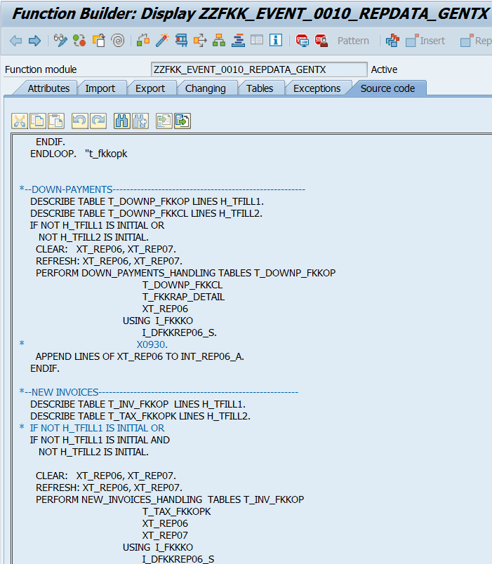

มีการแยก case ต่างๆไว้ ถ้าต้องการเสกข้อมูลเข้า table DFKKREP06 ควรทำที่ event นี้ (0010) เพื่อให้มัน append ข้อมูลเข้าไปใน INT_REP06_A ก่อน commit ที่ event ถัดไป ไม่ควรเขียนให้ insert record ตรงๆ เพราะอาจเกิดเหตุการณ์ที่สร้างเอกสารได้แต่ insert record ไม่ได้ แล้วข้อมูลจะไม่ consistency

วิธีการผ่านรายการเอกสารที่ FPE1

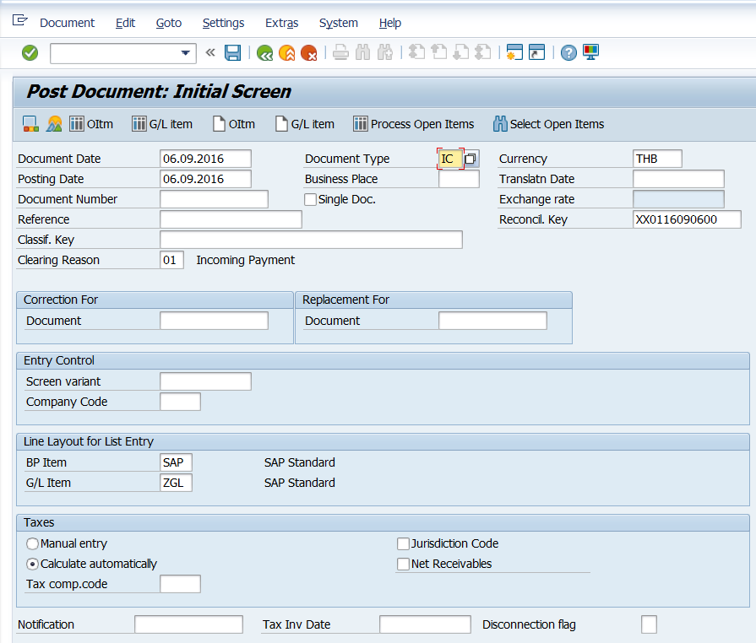

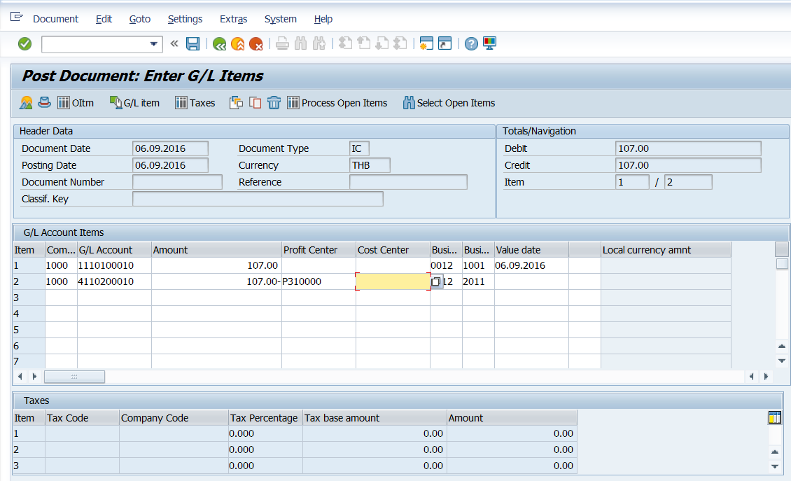

ที่บรรทัดรายการ บัญชี 4xx ให้ระบุ tax code แล้วกด save ระบบจะ generate บรรทัดรายการภาษีให้อัตโนมัติ

